1. 接口interface：是抽象方法和常量值的定义的集合(**100%纯抽象的类，不能被实例化**)
   1. 多个无关的类可以实现同一个接口
   2. 一个类可以实现多个无关的接口
   3. 和继承类似，**接口与实现类之间存在多态性**
2. 从本质上讲，接口是一种特殊的**抽象类**，这种抽象类中只包含**常量**和**方法**的定义，而没有变量和方法的实现。接口定义举例：

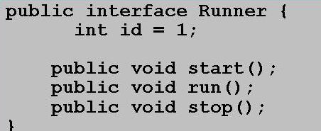

属性可以不用写public static final，默认就是public static final的

方法可以不用写public abstract，默认就是public abstract的

1. 说明：

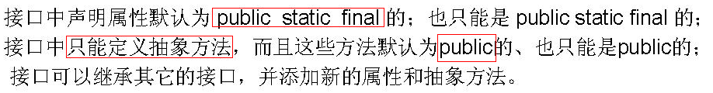

1. **Interface可以继承extends多个interfaces**。
2. 接口举例:

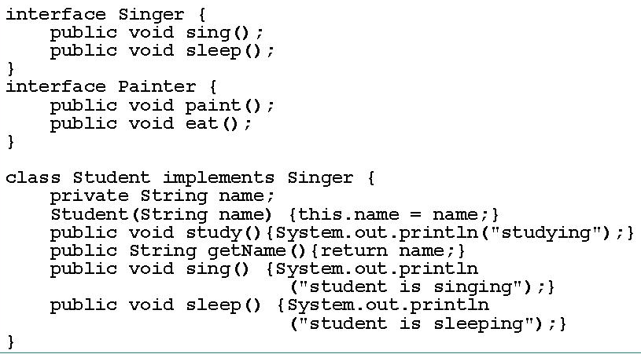

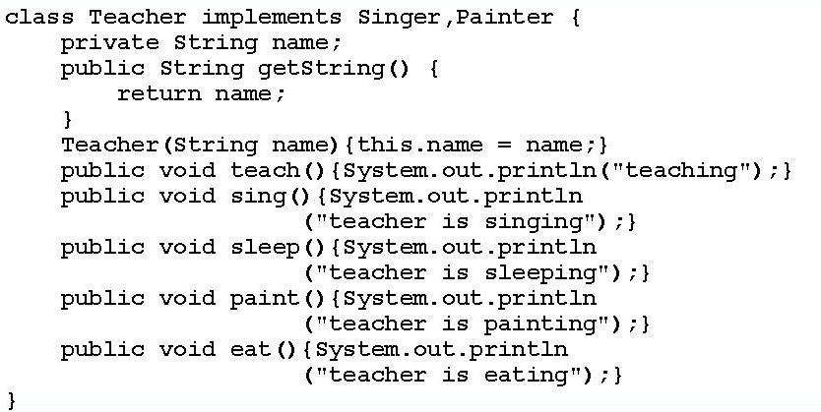

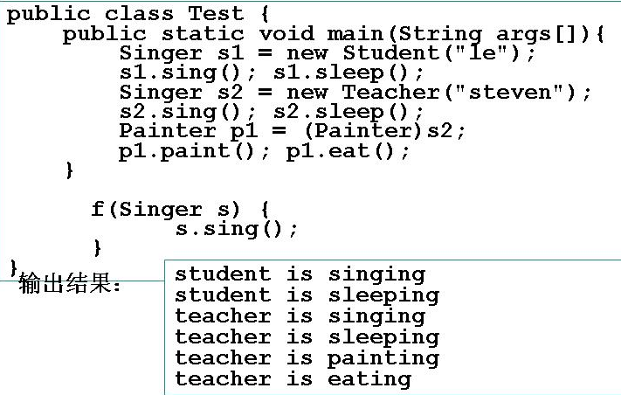

内存分析：

1. Singer s1 = new Student("le");//编译器是根据引用类型来判断有哪些method可以调用，而不是根据确实的类型。

s1作为Singer只能看得到接口(父类)中的sing以及sleep方法，看不到study方法。

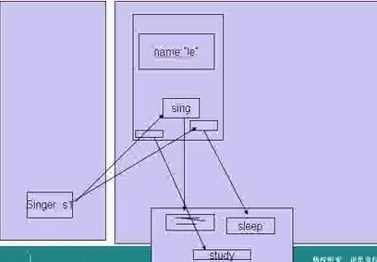

1. Singer s2 = new Teacher("steven");

s2作为Singer只能看到sing以及sleep方法

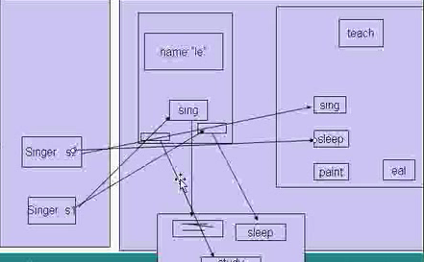

1. Painter p1 = (Painter) s2;

p1作为Painter只能看到paint和eat方法。

